Конспект урока математики в 5 классе на тему: «Проценты»
по учебнику Н.Я. Виленкина математика 5 класс
Цели урока:
Образовательная цель: ознакомить учащихся с понятием «Проценты»; учить записывать в процентах десятичные дроби и проценты в виде десятичных дробей; совершенствовать вычислительные навыки;
Развивающая цель: учиться анализировать – устанавливать причинно-следственные связи; сравнивать; обобщать; выдвигать гипотезы;
Воспитательная цель: воспитание личностных качеств, обеспечивающих успешность исполнительской деятельности учащихся, трудолюбия, исполнительности, добросовестности, ответственности, дисциплинированности, работоспособности, воображения, эмоциональности, уравновешенности, уверенности, убежденности, обученности; формирование умений осуществлять взаимосотрудничество, взаимоконтроль и взаимопомощь; воспитание культуры конструктивного мышления; воспитание культуры речи.
Оборудование: интерактивная доска, презентация MS Power Point;
Тип урока: урок изучение нового материала с использованием технологии проблемного обучения; информационно-коммуникационных технологий, здоровьесберегающих технологий, игровых технологий.
Ход урока:
I Актуализация: (при помощи игровых и информационно-коммуникационных технологий – главное, повторение правила деления натуральных чисел на 100):
Задание (слайд 1): Чтобы определить тему урока необходимо решить примеры, выстроить результаты ответов (соответствующие этим результатам буквы) в порядке возрастания.
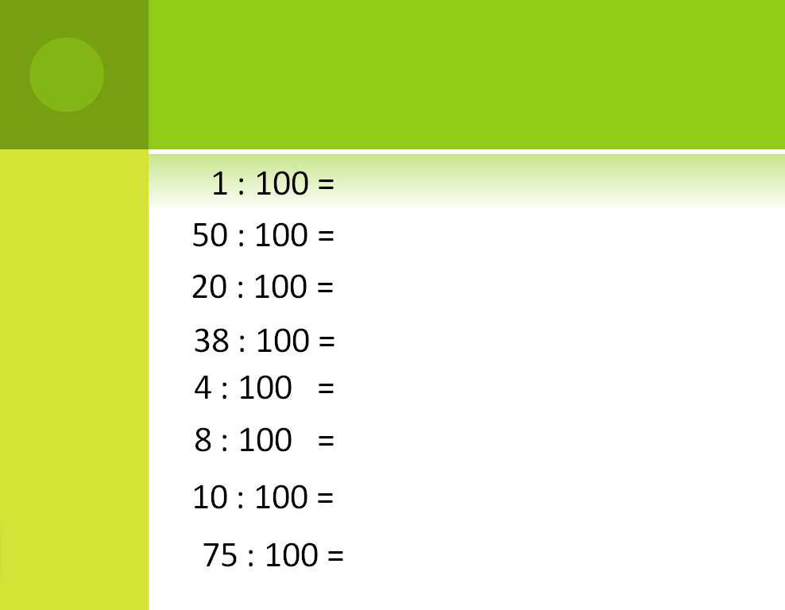

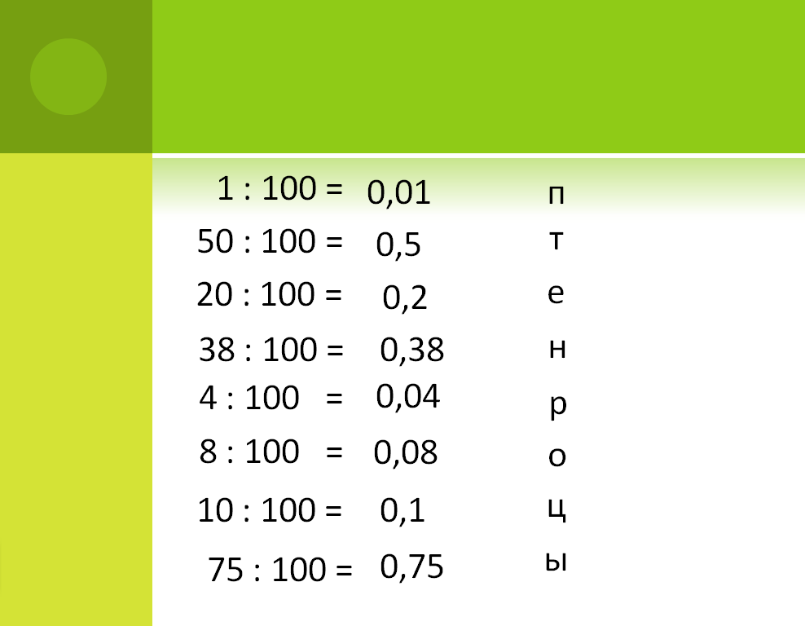

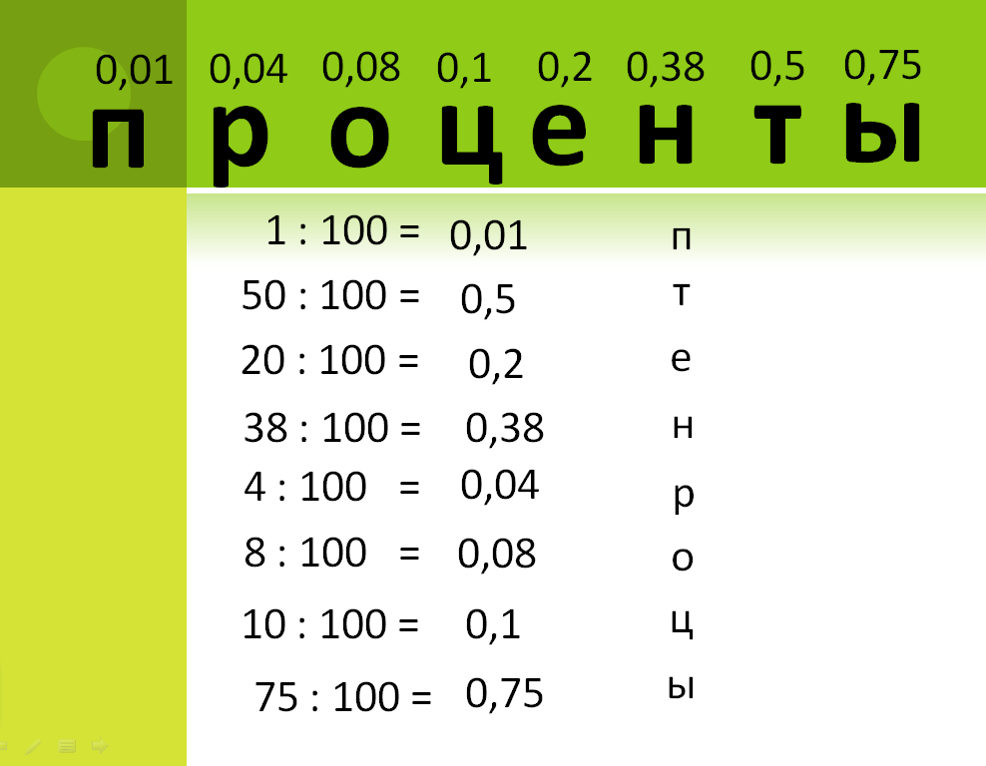

II Работа по теме урока (изучение новых понятий):
Решение заданий на нахождение сотой части от числа, акцентируя внимание: «…сотая часть от числа … равна…»

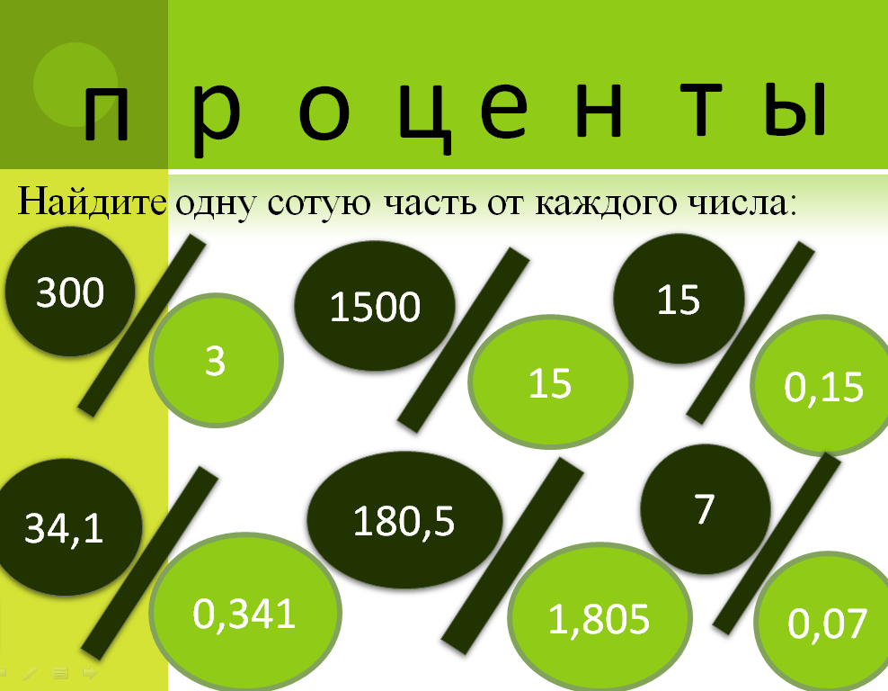

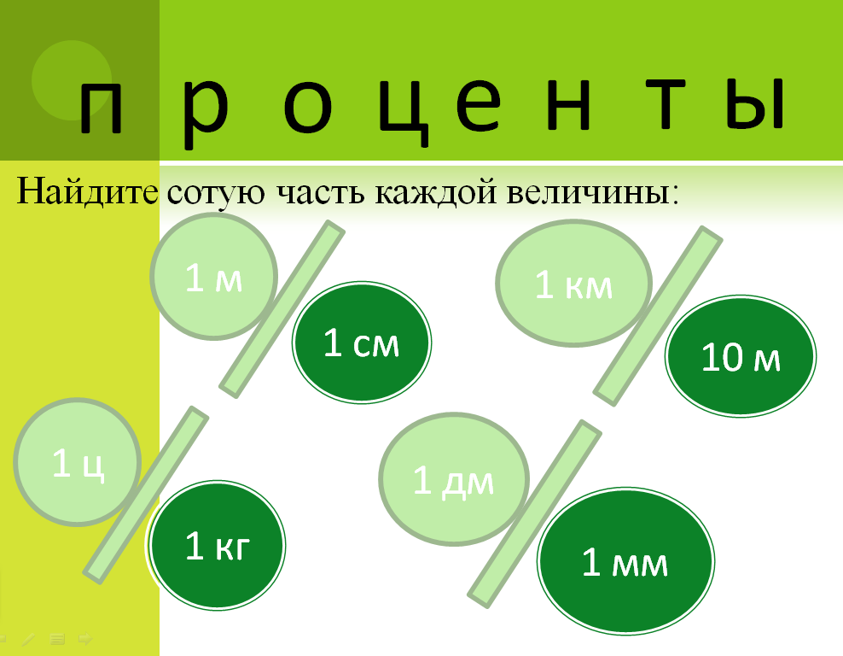

Анализируя задания, приведенные на слайдах 2, 3 и зная тему урока делаем умозаключение, что одна сотая часть числа по-другому называется процентом.
Записываем в тетрадь утверждения со слайда 4, так же прибегая к умозаключению.

Делаем маленький перерыв, для того чтобы кто медленно пишет успели дописать, а кто уже записал не сидел просто так – разгадываем ребус. (элемент применения технологии уровневой дифференциации).
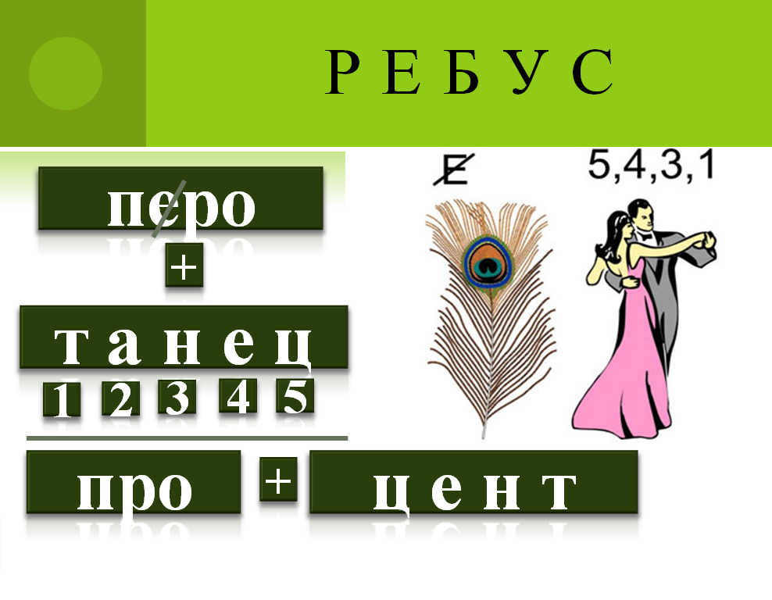
III Формирование умений и навыков:
Решение задач из учебника:
№ 1561(как перевести проценты в десятичную дробь?
надо проценты разделить на 100 или умножить на 0,01),
№ 1562(как записать в процентах десятичную дробь?
надо десятичную дробь умножить на 100% ),
№ 1563(как можно обыкновенную дробь заменить десятичной?
надо выполнить деление).
№ 1565 прочитайте задачи
Сколько книг в библиотеке?
Сколько книг прочитала Маша?
Как по-другому называется одна сотая часть?
Значит, сколько книг прочитала Маша?
Сравните эти две задачи. Что вы можете о них сказать?
Что можно сказать о количестве книг, которые прочли Маша и Сережа?
Самостоятельная работа (на проверку усвоения изученного материала):
Вариант I
- Напротив верного равенства поставьте знак «+», напротив неверного – «-»
2% = 0,02
5%=0,5
1,45=145%
- Найдите одну сотую каждой величины:
3000 =
74 =
1 м =
- Вычислите: 2,0928 + 47,9072 : (7-0,195) =
Вариант II
- Напротив верного равенства поставьте знак «+», напротив неверного – «-»
3% = 0,03
75%=0,075
2,83=283%
- Найдите одну сотую каждой величины:
500 =
2 =
1 ц =
- Вычислите: 100, 5876 – 88,5856 : (6,0811 + 8,4889) =
IV Итоги урока: Что такое процент? Как найти 1 % от числа? Как перевести в проценты десятичную дробь и наоборот?
V Домашнее задание.
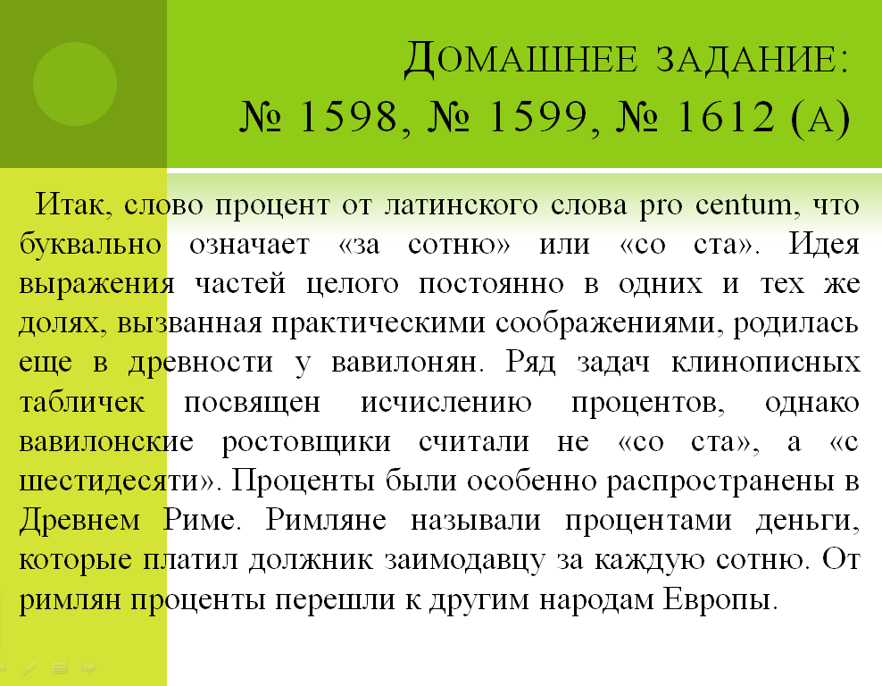
VI Оценка знаний (комментирование выставляемых оценок).

